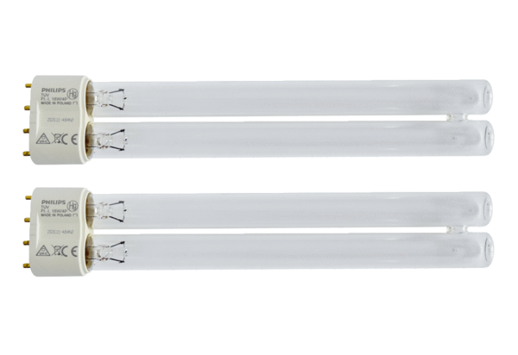Lampe UV-C CB 300 UV-CUnité de conditionnement : 2 piècesGamme: L
Numéro de référence : 0092.0584Fabricant : MAICO

